附件1
106年度全民國防左營軍區故事館
徵文比賽報名表暨投稿作品
投稿者姓名 | 邱子豪 | 學校 | 海軍軍官學校
左營軍區故事館參觀照片
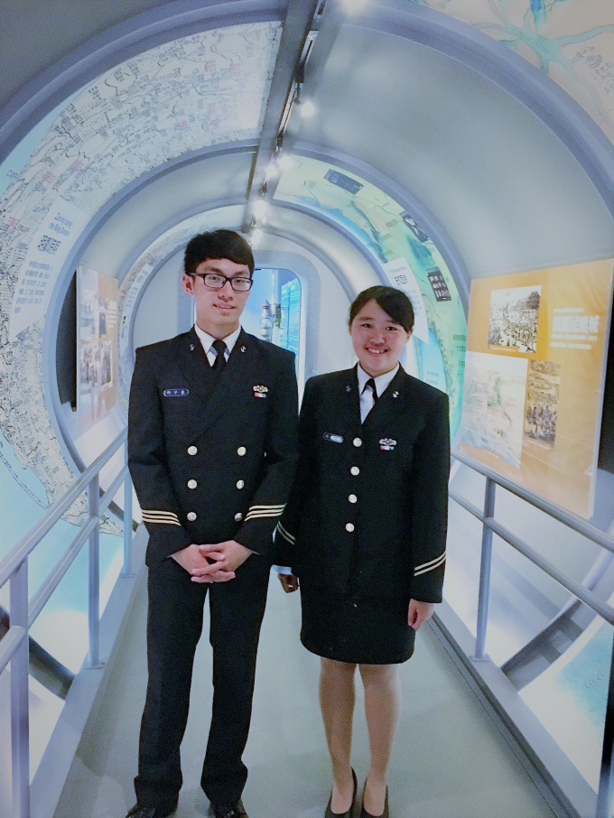
說明：
行走於歷史迴廊，感受「萬丹」與我
們的連結。

投稿題目：追尋
我幾乎踏遍了這邊所有土壤，找尋記憶中的模樣，紅磚造的房舍、房舍旁供人休憩的木椅、停在家門旁的腳踏車、漆有青白紅三色國旗的矮牆，但如今放眼望去盡是一片荒蕪，撥開長度及腰的雜草繼續向前行，何時才能尋到記憶中的家園？聞了聞土壤的氣味，的確同兒時一樣，就是這兒！因為時空背景、國際局勢的改變，那個像被霧瀰漫似的、朦朧卻依然美麗得令人回味的家園，我大口的吸著空氣，吞吐此地的聲音與景物，當風吹過時，卻只留下我黯然一人，獨自面對對過往生活的幻想。
在陌生的巷子中，憑著若有似無的熟悉感，乘上車任由司機帶領，穿梭於每個巷口，我暗自忖度，每個深夜裡，母親哄著我們入睡，內心是不是也同石頭般的堅毅，耐心地等待父親歸來？到長大後才漸漸明白，父親終日與波濤為伍甚少回家，母親與村子裡其他阿姨一樣，被淚水濡濕的思緒，正是對父親長年不在的無怨無悔。每個巷口都顯得既熟悉又陌生，無法辨別這塊地是不是曾種有從前爬上爬下的大榕樹，時代的浪潮席捲而來，究竟還遺留了多少？
突然一股熟悉的氣息蠕動般的竄進思緒，喚出更多的記憶。車子在四海一家停了下來，我信步而行，想找尋當年交誼的館子，卻赫然發現一塊立於建築物前的大石，上頭寫著「左營軍區故事館」，門口的導覽員向我招手，我下意識的步入故事館前庭，感受那個時代遺留的真和美。
無數光陰潛移默化之下，何處是國、何處是家已了然於心，從小即建構而成的家國意識，歷經時代更迭已破裂不堪，踏入故事館，彷彿又回到了充滿純真、家國一心、慷慨赴義的年代，入口的海錨，與自家客廳電視旁的海錨裝飾一樣，暗示著父親一生的光輝，村子裡大家同心協力的生活景象油然而生，填補了思緒的空洞。左營軍區的一天，是這麼平凡的一天，如同微風般吹過，在歷史偌大的天空沒有留下一絲一毫，卻讓我熱淚盈眶，對！就是這樣！父親長年在海上巡弋，母親時常提醒我們在學校互相照顧，有同學的父親在海戰中受傷，彼此扶持，造就今日的我們，一天中發生的事，如今仍歷歷在目，我脫下眼鏡拭淚，亟欲仔細的看清楚圖臺上的景象，找尋當年住的村子。「啊！就是這兒！建業新村！」簡單的幾幢房舍，勾起了無限回憶，跌進熟悉的場景，難以起身。我扶著圍欄一步一步的走，看軍艦、火車不停的行駛，父親似乎也沒有休息過，半生戎馬全獻給國家，顧不得兒女情長，我被複雜的情緒拉扯著，只簡單的扯出兩行淚水，如何與父親的情緒相比呢？
感嘆父親的無奈之際，走到了歷史的迴廊，以時間光譜訴說著海軍、眷屬與土地間的連結，原來這兒舊名「萬丹」，與我一生緊密相連的土地。我不是過客，我是這兒的一份子，左營、軍區與我的故事在這兒得以窺見，綰合彼此情感，摻揉屬於我們年代的味道，我步出館外，微風陣陣吹過，伸出手想抓住什麼卻感到無力，想挽留什麼卻只能任憑他去，想追上去雙腳卻因年紀而顯得顫抖，那些有關於我們年代的故事，都隨著風回到過去。
最後我僅能佇立於左營軍區故事館門口，向軍區與眷村一家、官兵與眷屬一心的年代致敬，在此時表示我對過去美好時光的緬懷之意。也正是這時才發現，我雙腳始終未曾離開過這片土地。

